求是：扎实推动民法典实施

“通过！”2020年5月28日下午，人民共和国法治建设见证历史性一刻——十三届全国人大三次会议高票表决通过《中华人民共和国民法典》，宣告中国迈入“民法典时代”。热烈的掌声，在人民大会堂久久回荡。这是新中国成立以来第一部以“法典”命名的法律，是新时代中国特色社会主义制度建设、法治建设的一个重大标志性成果，是坚持人民至上、实现人民对美好生活向往的重要制度保障，对新时代坚持和完善中国特色社会主义制度、推进国家治理体系和治理能力现代化，具有重大而深远的意义。
一天后，中南海怀仁堂迎来今年“第一课”——十九届中央政治局就切实实施民法典举行第二十次集体学习。习近平总书记在主持学习时发表重要讲话，深刻阐明颁布实施民法典的重大意义，围绕实施好民法典部署了五个方面的重点工作。
一是加强民法典重大意义的宣传教育；
二是加强民事立法相关工作；
三是加强民法典执法司法活动；
四是加强民法典普法工作；
五是加强我国民事法律制度理论研究。
习近平总书记这篇《充分认识颁布实施民法典重大意义，依法更好保障人民合法权益》重要讲话，坚持以人民为中心的发展思想，体现了以法治方式推进国家治理体系和治理能力现代化的深刻思考，进一步丰富了中国特色社会主义法治理论和法治实践，具有很强的思想性、理论性、指导性、实践性，为全党全国充分认识颁布实施民法典的重大意义、扎实推动民法典实施，提供了重要遵循。
新时代法治建设的重大成果
弘扬社会主义核心价值观，强化对人格权的全面保护；弘扬家庭美德，重视家庭文明建设；协调经济发展与环境保护的关系，强化互联网时代个人信息保护；破解高空抛物坠物难题，维护小区业主合法权益……在以习近平同志为核心的党中央坚强领导下，经过5年多时间编纂而成的民法典，“是一部体现我国社会主义性质、符合人民利益和愿望、顺应时代发展要求的民法典，是一部体现对生命健康、财产安全、交易便利、生活幸福、人格尊严等各方面权利平等保护的民法典，是一部具有鲜明中国特色、实践特色、时代特色的民法典”，不仅充分彰显了中国特色社会主义法律制度成果和制度自信，促进和保障中国特色社会主义事业不断发展，也为人类法治文明发展进步贡献了中国智慧和中国方案。
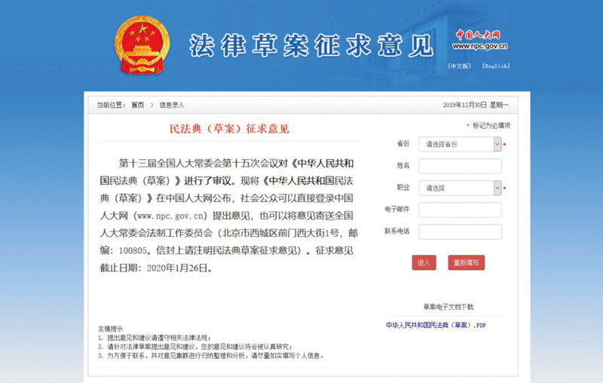
民法典编纂过程中，先后10次通过中国人大网公开征求意见，累计收到42.5万人提出的102万条意见建议。图为民法典（草案）征求意见网页截图。
民法是民事领域的基础性、综合性法律，与国家其他领域法律规范一起，支撑着国家制度和国家治理体系，保证国家制度和国家治理体系正常有效运行。编纂民法典，就是通过对我国现行的民事法律制度规范进行系统整合、编订纂修，形成一部适应新时代中国特色社会主义发展要求，符合我国国情和实际，体例科学、结构严谨、规范合理、内容完整并协调一致的法典。其重大意义和作用，正如习近平总书记在这篇重要讲话中阐明的：“民法典在中国特色社会主义法律体系中具有重要地位，是一部固根本、稳预期、利长远的基础性法律，对推进全面依法治国、加快建设社会主义法治国家，对发展社会主义市场经济、巩固社会主义基本经济制度，对坚持以人民为中心的发展思想、依法维护人民权益、推动我国人权事业发展，对推进国家治理体系和治理能力现代化，都具有重大意义。”
编纂一部真正属于中国人民的民法典，是几代人的夙愿。在这篇重要讲话中，习近平总书记全面回顾了党在革命、建设、改革各个历史时期，高度重视民事法律制定实施取得的成果。革命战争年代，党就制定实施了涉及土地、婚姻、劳动、财经等方面的法律，积累了重要经验。新中国成立后，我国民事立法工作一直与党和人民事业发展历程相适应，制定实施了婚姻法、土地改革法等重要法律和法令。我们党还4次启动制定和编纂民法典相关工作，但由于条件所限没有完成。改革开放以来，我国民事商事法制建设步伐不断加快，先后制定或修订了民法通则、物权法等一大批民事商事法律，为编纂民法典奠定了基础、积累了经验。
伟大的时代，催生伟大的法典。党的十八大以来，以习近平同志为核心的党中央把全面依法治国摆在突出位置，推动党和国家事业发生历史性变革、取得历史性成就，中国特色社会主义已经进入新时代。在这篇重要讲话中，习近平总书记站在这一政治高度，着眼新征程，深刻指出：“党的十八大以来，我们顺应实践发展要求和人民群众期待，把编纂民法典摆上重要日程。”这就从历史和现实的结合上阐明：编纂民法典是坚持和完善中国特色社会主义制度的现实需要，是推进全面依法治国、推进国家治理体系和治理能力现代化的重大举措，是坚持和完善社会主义基本经济制度、推动经济高质量发展的客观要求，是增进人民福祉、维护最广大人民根本利益的必然要求。
编纂一部具有中国特色、体现时代特点、反映人民意愿的民法典，离不开坚强的领导核心和科学的思想指引。以习近平同志为核心的党中央高度重视民法典编纂工作，将编纂民法典列入党中央重要工作议程，并对编纂民法典工作任务作出总体部署、提出明确要求。2014年10月，党的十八届四中全会明确提出“编纂民法典”的重大任务；2016年6月、2018年8月、2019年12月，习近平总书记主持中央政治局常委会会议，分别审议民法总则、民法典各分编、民法典3个草案，对民法典编纂工作作出一系列重要指示，为圆满完成民法典编纂工作提供了重要指导和基本遵循。实践充分证明，以习近平同志为核心的党中央的坚强领导，习近平新时代中国特色社会主义思想特别是全面依法治国新理念新思想新战略的科学指引，是民法典编纂工作取得成功的根本原因，也必将更好推动民法典全面有效实施。
着力做到“三个讲清楚”
法律要发挥作用，需要全社会认同法律、尊崇法律，这就离不开有力有效的宣传教育。党的十八大以来，习近平总书记反复强调，要深入开展法制宣传教育，在全社会弘扬社会主义法治精神，传播法律知识，培养法律意识。在这篇重要讲话中，总书记提出了“三个讲清楚”的明确要求，为加强民法典重大意义的宣传教育提供了重要遵循。
一是讲清楚“实施好民法典是坚持以人民为中心、保障人民权益实现和发展的必然要求”。民法典调整规范自然人、法人等民事主体之间的人身关系和财产关系，这是社会生活和经济生活中最普通、最常见的社会关系和经济关系，涉及经济社会生活方方面面，同人民群众生产生活密不可分，同各行各业发展息息相关，堪称“社会生活的百科全书”。比如，物权是民事主体依法享有的重要财产权，人格权是民事主体最基本的权利，婚姻家庭制度是规范夫妻关系和家庭关系的基本准则，侵权责任是民事主体侵害他人权益应当承担的法律后果，等等。正如习近平总书记指出的，民法典实施得好，“人民群众权益就会得到法律保障，人与人之间的交往活动就会更加有序，社会就会更加和谐”。
2020年6月2日，辽宁沈阳，书店工作人员在展示架上摆放《中华人民共和国民法典》。 中新社辽宁分社 于海洋/摄
二是讲清楚“实施好民法典是发展社会主义市场经济、巩固社会主义基本经济制度的必然要求”。社会主义市场经济本质上是法治经济。民法典把我国多年来实行社会主义市场经济体制和加强社会主义法治建设取得的一系列重要制度成果用法典的形式确定下来，规范经济生活和经济活动赖以依托的财产关系、交易关系。比如，民法典明确平等保护物权的基本原则，吸纳党的十九届四中全会对社会主义基本经济制度的最新表述，等等。实施好民法典，“对坚持和完善社会主义基本经济制度、促进社会主义市场经济繁荣发展具有十分重要的意义”。
三是讲清楚“实施好民法典是提高我们党治国理政水平的必然要求”。法律是治国之重器，法治是国家治理体系和治理能力的重要依托。习近平总书记深刻指出，“民法典是全面依法治国的重要制度载体”；民法典实施水平和效果，“是衡量各级党和国家机关履行为人民服务宗旨的重要尺度”。在民法典中，很多规定同有关国家机关直接相关，直接涉及公民和法人的权利义务关系。一方面，各级党和国家机关必须清楚自身行为和活动的范围和界限，开展工作要考虑民法典规定，不能侵犯人民群众享有的合法民事权利；另一方面，有关政府机关、监察机关、司法机关要依法履行职能、行使职权，保护民事权利不受侵犯、促进民事关系和谐有序。
完善相关立法
“法与时转则治，治与世宜则有功。”社会实践是法律的基础，实践发展永无止境，立法工作也不能停歇。民法典颁布实施，并不意味着一劳永逸解决了民事法治建设的所有问题，仍然有许多问题需要在实践中检验、探索。在这篇重要讲话中，习近平总书记从两方面对加强民事立法相关工作提出要求。
一方面，是着眼于民法典的“配套、补充、细化”工作。习近平总书记从适应改革开放和社会主义现代化建设的要求出发，向有关国家机关提出三项任务：一是加强同民法典相关联、相配套的法律法规制度建设，不断总结实践经验，修改完善相关法律法规和司法解释。二是抓紧清理同民法典规定和原则不一致的国家有关规定，该修改的修改，该废止的废止。三是发挥法律解释的作用，及时明确法律规定含义和适用法律依据，保持民法典稳定性和适应性相统一。
另一方面，是着眼于民法典实施中必然会遇到的“新情况新问题”。经济社会不断发展、经济社会生活中各种利益关系不断变化，都会给民事立法提出新课题。比如，结合新冠肺炎疫情防控工作，民法典就对监护人制度、征收征用制度等作了有针对性的修改完善；同时也要看到，“新技术、新产业、新业态和人们新的工作方式、交往方式、生活方式不断涌现”，现有条文不可能覆盖所有社会现象。对此，习近平总书记明确要求：“要坚持问题导向，适应技术发展进步新需要，在新的实践基础上推动民法典不断完善和发展。”
公正执法司法
“全面推进依法治国，必须坚持严格执法”，“公正司法是维护社会公平正义的最后一道防线”……习近平总书记多次强调严格文明公正执法、坚持公正司法的重要性。在这篇重要讲话中，总书记指出，“严格规范公正文明执法，提高司法公信力，是维护民法典权威的有效手段”，并对加强民法典执法司法活动作出明确部署。
关于“严格规范公正文明执法”。执法是把纸面上的法律变为现实生活中活的法律的关键环节，执法人员必须忠于法律、捍卫法律，严格执法、敢于担当。对各级政府，习近平总书记明确要求：一要“以保证民法典有效实施为重要抓手推进法治政府建设，把民法典作为行政决策、行政管理、行政监督的重要标尺，不得违背法律法规随意作出减损公民、法人和其他组织合法权益或增加其义务的决定”。二要“规范行政许可、行政处罚、行政强制、行政征收、行政收费、行政检查、行政裁决等活动，提高依法行政能力和水平，依法严肃处理侵犯群众合法权益的行为和人员”。
关于“提高司法公信力”。民事案件同人民群众权益联系最直接最密切，习近平总书记对各级司法机关提出了明确而具体的要求：在审判上，要秉持公正司法，提高民事案件审判水平和效率；在办案上，要加强民事司法工作，提高办案质量和司法公信力；在司法解释上，要及时完善相关民事司法解释，使之同民法典及有关法律规定和精神保持一致，统一民事法律适用标准；在重点领域，要加强涉及财产权保护、人格权保护、知识产权保护、生态环境保护等民事审判工作和监督指导工作，及时回应社会关切；在检察工作上，要加强民事检察工作，加强对司法活动的监督，畅通司法救济渠道，保护公民、法人和其他组织合法权益，坚决防止以刑事案件名义插手民事纠纷、经济纠纷。
针对民法典专业性较强的特点，习近平总书记强调要发挥好两方面的重要作用：一是充分发挥律师事务所和律师等法律专业机构、专业人员的作用，帮助群众实现和维护自身合法权益；二是发挥人民调解、商事仲裁等多元化纠纷解决机制的作用，加强法律援助、司法救助等工作，通过社会力量和基层组织务实解决民事纠纷，多方面推进民法典实施工作。
走进群众心里
民法典共7编1260条、10万多字，各编依次为总则、物权、合同、人格权、婚姻家庭、继承、侵权责任，以及附则，是我国法律体系中条文最多、体量最大、编章结构最复杂的一部法律。习近平总书记强调，“民法典要实施好，就必须让民法典走到群众身边、走进群众心里”，并从两个方面对加强民法典普法工作作出部署。
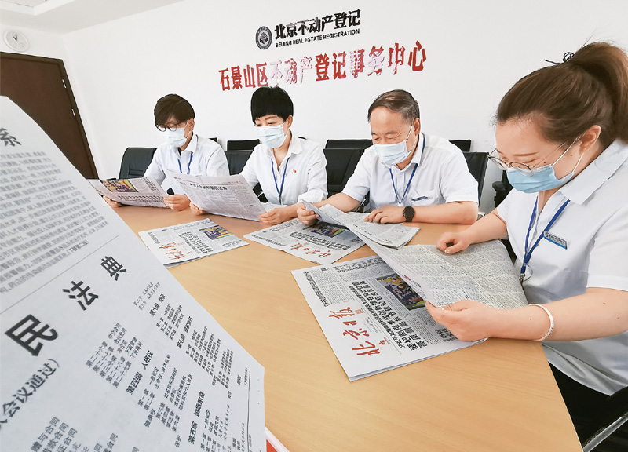
2020年6月3日，北京市石景山区不动产登记事务中心，工作人员在学习民法典。 中新社发 李文明/摄
一是广泛普法。习近平总书记明确要求：要将民法典普法工作作为“十四五”时期普法工作的重点来抓，引导群众认识到民法典既是保护自身权益的法典，也是全体社会成员都必须遵循的规范，养成自觉守法的意识，形成遇事找法的习惯，培养解决问题靠法的意识和能力；要把民法典纳入国民教育体系，加强对青少年民法典教育。
二是加强解读。民法典有很多专业术语，比如物权、人格权、民事主体、侵权责任等，必须加强面向广大人民群众的阐释解读。习近平总书记有针对性地提出了“一个聚焦”、“三个阐释好”的要求，即“聚焦民法典总则编和各分编需要把握好的核心要义和重点问题”，阐释好民法典“关于民事活动平等、自愿、公平、诚信等基本原则”，“关于坚持主体平等、保护财产权利、便利交易流转、维护人格尊严、促进家庭和谐、追究侵权责任等基本要求”以及“一系列新规定新概念新精神”。
强化理论支撑
没有科学理论的指导，就很难有成功的法治实践。我国民事法律制度建设之所以取得巨大成就，一个重要原因就是“民法理论研究和话语体系建设取得了明显成效”；民法典的成功编纂，与较高水平民法理论研究的支撑也是分不开的。但也要看到，与日新月异的民法实践特别是有效实施民法典、发展我国民事法律制度的要求相比，我国民法理论研究和话语体系建设“还不完全适应”。
在这篇重要讲话中，习近平总书记深刻阐明了加强民事法律制度理论研究的指导思想、现实依据、目标任务：“坚持以中国特色社会主义法治理论为指导，立足我国国情和实际，加强对民事法律制度的理论研究，尽快构建体现我国社会主义性质，具有鲜明中国特色、实践特色、时代特色的民法理论体系和话语体系，为有效实施民法典、发展我国民事法律制度提供理论支撑。”
关于“坚持以中国特色社会主义法治理论为指导”。改革开放以来，我们党把马克思主义基本原理同当代中国法治实践相结合，形成了中国特色社会主义法治理论。这一法治理论，蕴含在中国特色社会主义理论体系中，蕴含在习近平新时代中国特色社会主义思想特别是全面依法治国新理念新思想新战略中，为民事法律制度理论研究提供了根本指导。
关于“立足我国国情和实际”。民法典系统整合了新中国成立70多年来长期实践形成的民事法律规范，汲取了中华民族5000多年优秀法律文化，借鉴了人类法治文明建设有益成果，是一部扎根中国大地、反映中国人民意愿、从中国土壤中生长出的法律。进行民事法律制度理论研究，必须立足我国国情和实际，从新时代我国改革发展的火热实践中挖掘新材料、发现新问题、提出新观点、构建新理论。
关于“尽快构建体现我国社会主义性质，具有鲜明中国特色、实践特色、时代特色的民法理论体系和话语体系”。构建中国民法理论、指导中国民法实践，中国共产党和中国人民最有发言权。要坚定理论自信，向着构建自己的民法理论体系和话语体系的目标任务不懈努力，为有效实施民法典、发展我国民事法律制度提供坚实的理论支撑、学术支撑。
各级机关和领导干部在全面推进依法治国中具有重要作用，也是实施好民法典的关键所在。对各级党和国家机关，习近平总书记强调：“要带头宣传、推进、保障民法典实施，加强检查和监督，确保民法典得到全面有效执行。”对各级领导干部这个“关键少数”，习近平总书记强调：“要做学习、遵守、维护民法典的表率，提高运用民法典维护人民权益、化解矛盾纠纷、促进社会和谐稳定能力和水平。”
编纂民法典意义重大而深远，实施好民法典意义同样重大而深远。在以习近平同志为核心的党中央坚强领导下，在习近平新时代中国特色社会主义思想科学指引下，民法典这部新时代的人民法典一定能够落地生根，为坚持和完善中国特色社会主义制度、实现“两个一百年”奋斗目标、实现中华民族伟大复兴的中国梦提供完备的民事法治保障！

来源：《求是》2020/12

